Отчёт по лабораторной работе №8
  - Поиск файлов. Перенаправление ввода-вывода. Просмотр запущенных процессов
Швед Карина Дмитриевна
Содержание

Список иллюстраций

Список таблиц

Цель работы
Ознакомление с инструментами поиска файлов и фильтрации текстовых данных. Приобретение практических навыков: по управлению процессами, по проверке использования диска и обслуживанию файловых систем.

Выполнение лабораторной работы
Я вошла в систему. Затем записала в файл file.txt названия файлов, содержащихся в каталоге /etc. Дописала в этот же файл названия файлов, содержащихся в моем домашнем каталоге
ls /etc > file.txt ls ~ >> file.txt
Далее мне нужно вывести имена всех файлов из file.txt, имеющих расширение .conf, после чего записать их в новый текстовой файл conf.txt. Для этого использую команду grep (Нахожу все строки с .conf и записываю в conf.txt)
grep “.conf” file.txt > conf.txt
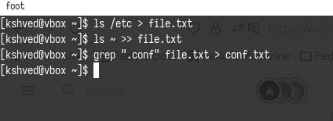
выполнение 1-3 задания
Далее мне нужно определить, какие файлы в моем домашнем каталоге имеют имена, начинавшиеся с символа c и сделать это несколькими вариантами.Вариант 1: Использование команды find: find ~/ -type f -name “c*“Вариант 2: Использование команды grep для фильтрации. Сначала вывожу список файлов с помощью команды ls и передаю его в grep. : ls ~ | grep”^c”
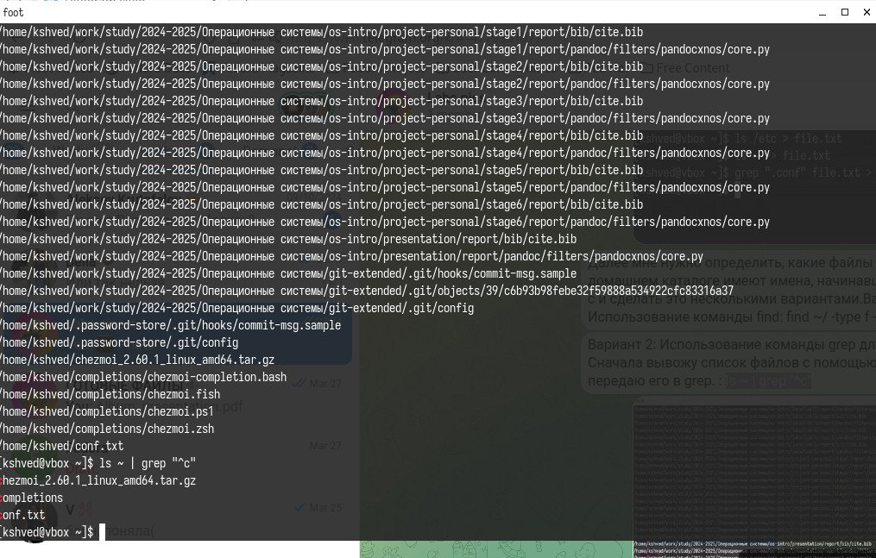
выполнение 4 задания
Я вижу разный результат, потому что одна команда смотрит только в одном месте (ls), а другая — во всём дереве папок (find).Чтобы вывести на экран (постранично) имена файлов из каталога /etc, начинающиеся с символа h использую команду ls с фильтром:
ls /etc | grep “^h” | less
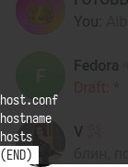
выполнение 5 задания
Чтобы запустить в фоновом режиме процесс, который будет записывать в файл ~/logfile файлы, имена которых начинаются с log использую команду find и перенаправление: find ~ -name “log*” > ~/logfile &. Удаляю файл ~/logfile. : rm ~/logfile
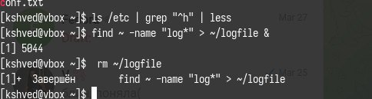
выполнение 6-7 задания
Запускаю из консоли в фоновом режиме редактор gedit: gedit &. Чтобы найти ID процесса gedit, используем команду:
ps aux | grep gedit - Выведет информацию о процессе gedit
Также можно использовать команду pgrep:
pgrep gedit - Выведет только идентификатор процесса gedit
Выход 127.Это код ошибки 127, а он означает: Команда не найдена.То есть: gedit не запустилась вообще.Cкорее всего, программа gedit не установлена в моей системе.Команда pgrep ищет только процессы, реально запущенные, с точным именем.Но раз gedit не был найден и не запущен, pgrep ничего и не вернул.
Читаю справку (man) команды kill, после чего для завершения процесса gedit я бы использовала команду : kill # Где — это идентификатор процесса, который я получила бы ранее, если бы у меня была установлена эта программа.Я прочитала man по командам df и du. Ввожу df ( покажет информацию о файловых системах и их использовании). Затем du -a ~ (покажет информацию о размерах всех файлов и каталогов в домашнем каталоге)
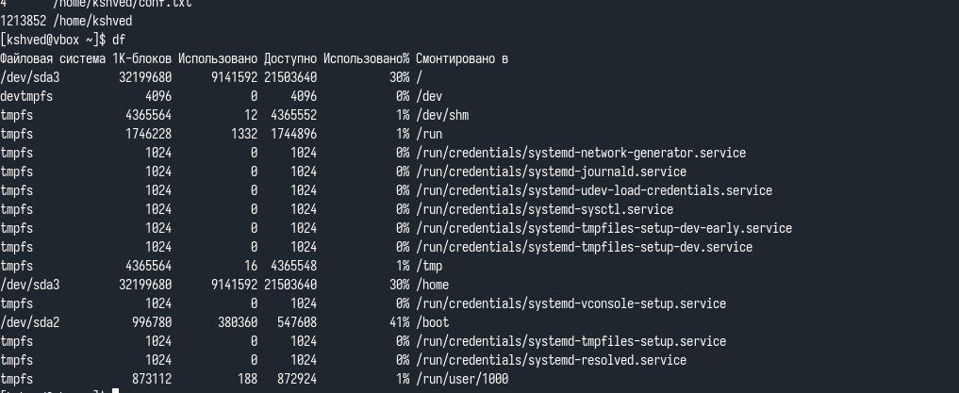
выполнение команды df
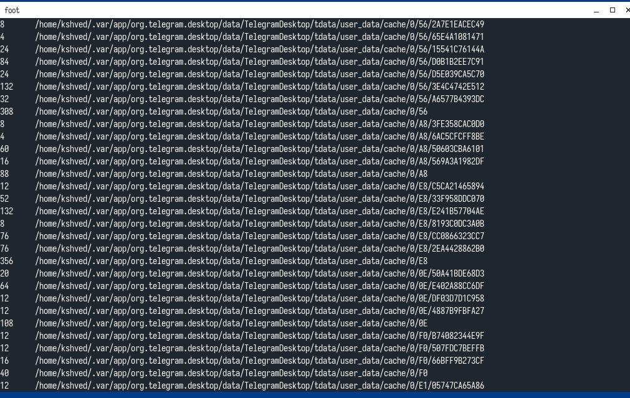
выполнение команды du -a ~
Воспользовавшись справкой команды find, вывожу имена всех директорий, имеющихся в вашем домашнем каталоге. Для этого используею команду find с флагом -type d, который позволяет искать только директории:
find ~ -type d
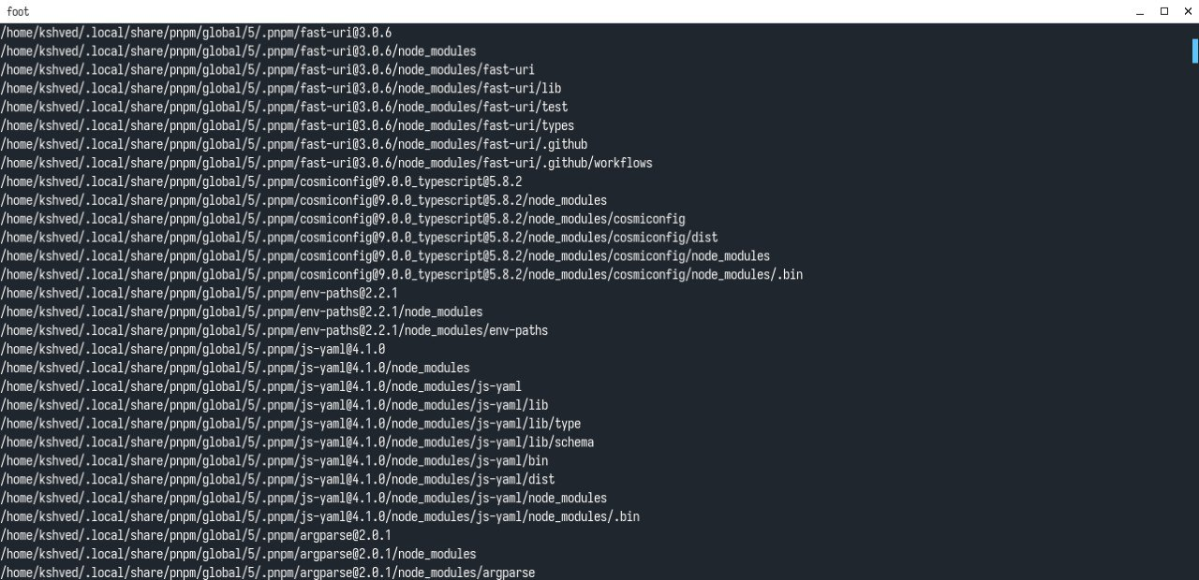
выполнение команды find

Выводы
В данной работе мы ознакомились с инструментами поиска файлов и фильтрации текстовых данных. А также приобрели практические навыки по управлению процессами.

Контрольные вопросы
- В Unix/Linux по умолчанию существуют три специальных потока: stdin (стандартный поток ввода, номер дескриптора 0), stdout (стандартный поток вывода, дескриптор 1) и stderr (стандартный поток ошибок, дескриптор 2). Стандартный ввод обычно поступает с клавиатуры, а вывод и ошибки направляются в консоль. Эти потоки можно перенаправлять в файлы или передавать другим командам.
- Операция > перезаписывает файл: если файл уже существует, его содержимое будет стерто и заменено новым. Операция >> добавляет (дописывает) новое содержимое в конец файла, не удаляя старое.
- Конвейер (pipeline) — это способ передать вывод одной команды как ввод другой. Обозначается символом |. Например, команда ls -l | grep “.txt” выведет только строки с файлами, содержащими “.txt” в имени.
- Программа — это файл с кодом, например /bin/ls. Процесс — это выполняющаяся программа, загруженная в память и получившая уникальный идентификатор (PID). Одна и та же программа может породить несколько процессов.
- PID (Process ID) — уникальный идентификатор процесса. GID (Group ID) — идентификатор группы пользователей, к которой принадлежит пользователь процесса.
- Задачи (jobs) — это процессы, запущенные из текущей командной строки. Команда jobs показывает список задач. fg %номер возвращает задачу на передний план, bg %номер запускает в фоне, kill %номер завершает задачу.
- Утилиты top и htop используются для отображения запущенных процессов. top показывает процессы в реальном времени, их загрузку процессора и памяти. htop — более удобный вариант с цветным интерфейсом и возможностью завершать процессы прямо из окна. Для запуска используется top или htop (последняя может потребовать установки).
- Команда find используется для поиска файлов и каталогов по имени, типу, дате изменения и другим параметрам. Примеры: find ~ -name “.txt” — найти все .txt файлы в домашнем каталоге; find /etc -type d — найти все каталоги в /etc; find . -name ”lab” -print — найти все файлы, начинающиеся на lab.
- Найти файл по содержимому можно с помощью команды grep -r “слово” путь/. Например, grep -r “password” /etc покажет все файлы, содержащие слово “password”.
- Для определения объёма свободной памяти на жёстком диске используется команда df -h. Она показывает размер, использованное и доступное место на всех смонтированных файловых системах.
- Для определения объема домашнего каталога используется команда du -sh ~. Параметр -s означает суммарно, -h — в читаемом формате (МБ, ГБ).
- Чтобы удалить зависший процесс, нужно сначала найти его PID с помощью ps aux | grep имя_процесса, затем завершить его командой kill PID. Если не срабатывает, можно использовать kill -9 PID для принудительного завершения. Также можно использовать top или htop, чтобы завершить процесс оттуда.

